采购清单及要求

技 术 参 数 | 车辆类型 | 2座2T电动送餐改装餐车 | 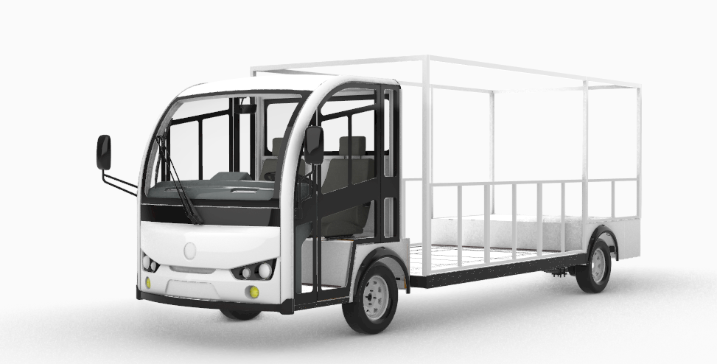
技 术 参 数 | 额定乘员 | 2人
技 术 参 数 | 外形尺寸 | 5640×1800×2160mm（长*宽*高）  货斗尺寸：4000*1800
技 术 参 数 | 最高速度 | 15～30km/h（可调）
技 术 参 数 | 充电输入电压 | 220V
技 术 参 数 | 轴距 | 3400mm | 前、后轮距 | 1300/1560mm
技 术 参 数 | 最小离地间隙 | 150mm | 最小转弯半径 | 6m
技 术 参 数 | 制动距离 | ≤6m | 爬坡能力 | 15%
技 术 参 数 | 整备质量 | 1500kg | 最大续驶里程 | 80km-100km
电器系统 | 电池 | 72V200AH免维护铅酸动力电池组。
电器系统 | 电控 | 72V高效MOSFET AC电机控制系统，具备ACC上坡防后溜功能，下坡可实现能量回收；
电器系统 | 电机 | 7.5kw免维无刷AC变频电机。
电器系统 | 充电机 | AC220/DC72V高效车载智能化充电机，充电时间8-10小时（放电率为80%）。
电器系统 | 灯光及信号 | 前远近光一体大灯、转向灯、组合后尾灯、制动灯、电喇叭及倒车蜂鸣器。
电器系统 | 音响 | 车载MP3音响机，高保真扬声器。
电器系统 | 开关 | 钥匙启动开关、灯光及雨刮组合开关、警告灯翘板开关、紧急断电开关。
电器系统 | 仪表 | 液晶仪表（含电压、电流、车速、里程、灯光、前后换向、手刹指示等信号）。
电器系统 | 车速及进退控制 | 电子油门，豪华旋钮式换挡开关，无级调速系统。
电器系统 | 雨刮器 | 双速大视野雨刮器，玻璃喷淋洗涤功能。
车 身及底盘 | 座椅 | 第一排单人座椅（1+1、皮革面料+高回弹PU、角调器、滑轨、浅灰色）司机座椅带滑轨、前后可调，靠背可调角度；
车 身及底盘 | 车架 | 高强度矩形钢管焊接底盘车架，静电喷涂及电泳防锈处理。
车 身及底盘 | 车身 | 高强度玻璃钢外壳及ABS塑料成型件，铝合金车身骨架，汽车级烤漆喷涂。
车 身及底盘 | 车门 | 半封闭式铝合金车门+推拉式可开车窗
车 身及底盘 | 地板 | 高防腐镀铝锌板+铝合金花纹板双层地板，铝合金地板裙边条。
车 身及底盘 | 仪表台 | 聚氨酯发泡一体成型仪表台、带锁检修盖、预留除霜空调风口。
车 身及底盘 | 前挡风玻璃 | 双层夹胶前挡玻璃，宽视野手动型外后视镜+中置内后视镜。
车 身及底盘 | 后档风玻璃 | 宽大、高清钢化玻璃（防止灰尘雨水倒灌）。
车 身及底盘 | 转向系统 | 客车级转向管柱可根据需要上、下、前、后四向调节；  机械助力角传动器；  水平轴式EPS电子助力；  4、双球头双推杆齿轮齿条式带间隙补偿方向机。
车 身及底盘 | 前悬系统 | 整体式前桥+2片钢板弹簧+注塑式轮胎防水罩。
车 身及底盘 | 后悬系统 | 非独立悬架，双级刚度6片钢板弹簧（4片等截面板簧+2片变截面板簧）+筒式液压减震器+注塑式轮胎防水罩。
车 身及底盘 | 后桥 | 高效电机直连式大速比齿轮减速整体式全浮后桥
车 身及底盘 | 制动 | 前碟后鼓+液压双管路制动；  真空刹车助力；  机械式后轮驻车制动装置；
车 身及底盘 | 轮胎 | 前轮175R13LT、后轮185R14C真空子午线胎，钢轮辋。
车 身及底盘 | 保险杠 | 前后钢制防撞保险杆，橡胶防护角。
 | 附属电器 | 车辆灯光电器系统采用CAN总线控制技术（包含CAN总控模块及CAN从控模块，CAN总线采用数字加密技术）
 | 其他 | 1kg干粉灭火器1个，随车工具一套， 220V2.5m充电电源线1条。
注：涉及重量、规格、尺寸等未列明范围值的，均允许±2%的偏差浮动。

参考图片

